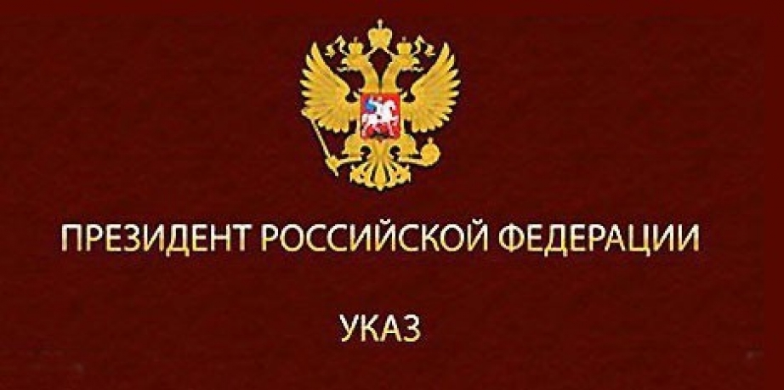
Новое в законодательстве о противодействии коррупции

Президент РФ 9 мая подписал Указ № 270 (ссылка: http://publication.pravo.gov.ru/Document/View/0001202205090003?index=0&rangeSize=1) о внесении изменений в порядок проверки достоверности сведений об имуществе и обязательствах имущественного характера за пределами территории РФ, о расходах по каждой сделке по приобретению объектов недвижимости, транспортных средств и ценных бумаг, представляемых кандидатами на выборах:
- в органы государственной власти;
- глав муниципальных районов;
- глав муниципальных округов;
- глав городских округов;
- на должность высшего должностного лица (руководителя высшего исполнительного органа государственной власти) субъекта РФ.
Теперь одновременно со справкой кандидат обязан представить копии документов (договор о приобретении права собственности на имущество, выписка из Единого государственного реестра недвижимости, иное), подтверждающие получение имущества в собственность.
Также к справке о расходах кандидат представляет сведения о реквизитах записи о цифровых финансовых активах в информационной системе, в которой осуществляется их выпуск, вместе с выпиской из нее. В отношении цифровой валюты представляются сведения об идентификационном номере, дате транзакции и выписка о транзакции при ее наличии по применимому праву.
При наличии сделок по приобретению цифровых финансовых активов и цифровой валюты к справке необходимо приложить документы (при их наличии), подтверждающие сумму сделки и содержащие информацию о второй стороне сделки.
Запрос о проверке указанных сведений будет направляться операторам информационных систем, осуществляющих выпуск цифровых финансовых активов.

